2022년 4월 26일

수 신 : 신한자산운용 주식회사
참 조 : 박영규 팀장님
발 신 : 김동은 변호사/ 김광열 변호사/ 박정민 변호사/ 송창엽 변호사/ 남현재 변호사
제 목 : 新지급여력제도 도입기준(잠정안)에 따른 유동화 익스포져 해당 여부 등 검토(Our ref : S726F139, 표지 포함 : 10면)

I. 사안의 개요 및 질의의 요지
신한자산운용 주식회사(이하 “귀사”)는 「자본시장과 금융투자업에 관한 법률」(이하 “자본시장법”)에 의한 집합투자업자로서, 자본시장법 제9조 제19항 제2호에 의한 일반 사모집합투자기구 (이하 “국내펀드”)를 설정하여 운용할 예정입니다.
국내펀드는 Brookfield Asset Management Inc.(이하 “Brookfield”)가 케이만아일랜드(Cayman Islands) 법률에 따라 면제유한책임조합(exempted limited partnership)의 형태로 설립하는 Partnership(이하 “역외펀드”)이 발행하는 채무증권(Notes)(이하 “본건 채무증권”) 및 집합투자증권(수익증권)(이하 “본건 수익증권”)에 투자(이하 “본건 투자”)하는 형태로 운용될 예정입니다. 한편, 본건 채무증권에 대해서는 미국 신용평가사인 Kroll Bond Rating Agency(이하 “Kroll”)가 신용등급을 부여할 예정입니다.
그리고, 역외펀드는 케이만아일랜드(Cayman Islands) 법률에 따라 각각 면제유한책임조합(exempted limited partnership)의 형태로 설립된 Brookfield Infrastructure Debt Fund III-A LP(이하 “BID III-A”) 또는 Brookfield Infrastructure Debt Fund III-B LP(이하 “BID III-B”) 중 하나가 발행하는 수익증권을 취득하는 방식으로 투자할 예정입니다. 한편, BID III-A 및 BID III-B는 미국, 유럽 등 외국에 있는 자산에 투자할 예정이나, 역외펀드가 본건 채무증권 및 본건 수익증권 인수계약 등을 체결할 당시 투자 대상인 자산은 확정되어 있지 아니하며, 국내펀드 및 역외펀드는 해당 투자 대상 자산을 선정할 권한을 보유하지 아니합니다.
한편, 현재 보험업법령은 보험회사에 대하여 일정한 방식에 의해 산출한 ‘금융회사의 총 위험’ 대비 일정비율을 ‘자기자본’으로 보유하도록 하는 지급여력비율(Risk Based Capital) 제도(이하 “RBC제도”)를 보험업감독업무시행세칙 등을 통하여 시행하고 있으나, 금융감독기관은 IFRS17시행 시 현행 RBC제도를 대체하여 보험회사의 자산·부채를 완전 시가평가하여 보험회사의 리스크와 재무건전성을 평가하는 시가기준/新지급여력제도(Korean-Insurance Capital Standard, 이하 “K-ICS”)의 도입을 논의 중이며, 2017. 12. 도입초안(K-ICS 1.0), 2019. 7. 도입수정안(K-ICS 2.0), 2020. 7. 도입수정안(K-ICS 3.0), 2021. 5. 도입수정안(K-ICS 4.0), 2021. 12. 도입기준(잠정안)(2022. 4. 15.자로 3차 수정)(이하 “K-ICS 잠정안”)을 각 마련한 바 있습니다.
이와 관련하여 귀사는 저희 법무법인에, 다음 사항에 대한 검토를 의뢰하셨습니다.
  - K-ICS 잠정안에 의할 때 본건 투자에 대하여 유동화 익스포져에 따른 위험계수를 적용하여야 하는지 여부
  - 미국 신용평가사인 Kroll이 보험업감독업무시행세칙 및 K-ICS 잠정안상 적격외부신용평가기관에 해당하는지 여부
II. 논의의 전제 및 가정
본 법무법인은 본 의견서를 작성·교부함에 있어서, 다음 사항들을 전제하였습니다.
- 본 의견서는 별도의 사실조사 없이 귀사를 통하여 제공받은 정보에 기초하여 작성되었으며, 위 제공된 정보의 변경을 포함하여 본 법무법인에게 알려지지 않은 새로운 사실의 발견 또는 추후 관련 제도의 변경 내지 시행이나 사실관계의 변경 여하에 따라 수정ㆍ보완이 필요하게 될 가능성을 배제할 수 없습니다.
- 본 의견서에 기재된 의견은 본 법무법인이 제공받아 검토한 정보가 진정하고 정확할 것을 전제로 법률적인 관점에 국한하여 작성된 것이며, 유사한 거래에 대한 자문 경험을 기초로 한 일반론적인 검토의 관점에서 귀사의 의사 결정 시 참고하실 수 있도록 준비된 것입니다.
- 본 의견서는 (i) K-ICS 잠정안은 영향평가 등을 위해 마련된 것으로 新지급여력제도(K-ICS)의 최종 도입기준이 아니며 최종 기준은 보험회사에 대한 영향분석 후 마련될 예정으로 K-ICS 잠정안의 내용이 추후 변경될 수 있다는 점, (ii) 현재까지 K-CIS 초안에 대한 금융감독원의 명확하고 구체적인 해석 가이드라인이 제시되지 않은 상황으로 아래 검토의견은 K-ICS 잠정안상의 해당 항목들에 대한 문언해석을 기초로 작성된 점을 감안하시어 제한적으로만 참고하시기 바랍니다.
- 본 의견서는 귀사를 위하여 작성·교부되는 것이므로, 그 이외의 자는 본 의견서에 기재된 의견에 의존하거나 이를 사용할 수 없습니다.
III. 검토의견
  - K-ICS 잠정안에 의할 때 본건 투자에 대하여 유동화 익스포져에 따른 위험계수를 적용하여야 하는지 여부

K-ICS 잠정안상 지급여력비율은 지급여력금액을 지급여력기준금액으로 나누어 산출하며(I. 3의 나.항), 지급여력기준금액(총요구자본)은 기본요구자본에서 법인세조정액을 차감하여 산출하며, 기본요구자본은 생명·장기손해보험리스크에 대한 요구자본(이하 “생명·장기손해보험위험액”), 일반손해보험리스크에 대한 요구자본(이하 “일반손해보험위험액”), 시장리스크에 대한 요구자본(이하 “시장위험액”), 신용리스크에 대한 요구자본(이하 “신용위험액”) 및 운영리스크에 대한 요구자본(이하 “운영위험액”)을 각각 구한 후 아래 계산식에 따라 <표3>의 상관계수를 적용하여 산출합니다(IV. 1-2).
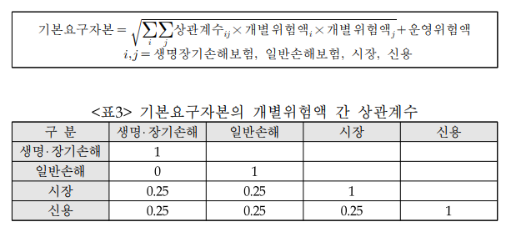

그 중에서 신용리스크란 “거래상대방의 채무불이행 및 채무자의 신용도 악화로 인해 잠재적인 경제적 손실이 발생할 위험”을 의미하는 것으로서(I. 2.의 라. (4)항), 신용리스크가 내재된 모든 자산은 신용위험액의 측정 대상입니다(IV. 5-1의 가.항). 한편, 신용위험액은 거래자산별 익스포져에 개별 위험계수 산출기준에 따라 산출한 위험계수를 곱한 후 합산하여 산출하게 됩니다(IV. 5-2의 가.항)

이와 관련하여, 역외펀드는 국내펀드를 상대로 본건 수익증권 및 본건 채무증권을 발행할 예정인데, (i) 본건 채무증권이 상환 순위에 있어서 선·중·후순위 관계에 있는 세 개의 Tranche로 구성되고, (ii) 본건 채무증권과 본건 수익증권 사이에도 상환 우선순위가 존재하므로, 본건 투자에 대하여 K-ICS 잠정안상 유동화 익스포져에 상응하는 위험계수를 적용하여야 하는 것은 아닌지 의문이 있을 수 있습니다.

K-ICS 잠정안은 유동화 익스포져를 ‘유동화 기초자산의 현금흐름으로 유동화 익스포져의 원리금 상환이 이루어지는 것을 말한다’라고만 정의하고 있을 뿐(IV. 5-1의 ④항), 유동화의 개념에 관한 정의 등 구체적인 판단기준을 규정하고 있지 않고, 이와 관련된 감독당국의 해석이나 적용사례도 발견되지 않아 단정적인 의견을 드리기는 매우 어렵습니다. 따라서, 다른 법령에서 사용되고 있는 ‘유동화’의 개념을 살펴보고, 이를 기초로 본 사안을 살펴보도록 하겠습니다.

먼저, 자산유동화에 관한 법률 상 ‘(자산)유동화’의 개념을 살펴보면, 유동화SPV 등이 자산보유자로부터 유동화자산을 양도받아 이를 기초로 유동화증권을 발행하고, 당해 유동화자산의 관리ㆍ운용ㆍ처분에 의한 수익이나 차입금 등으로 유동화증권의 원리금 또는 배당금을 지급하는 일련의 행위(자산유동화에 관한 법률 제2조 제1호)로 정의됩니다.

다음으로, 은행업감독업무시행세칙 별표3 신용ㆍ운영리스크 위험가준자산에 대한 자기자본비율 산출 기준(바젤 III 기준)의 경우 위 K-ICS 잠정안의 문언과 유사한 방식으로 유동화 익스포져를 규정하고 있는데, 이에 따르면 신용 지급여력 산출에 있어 ‘유동화’라 함은 기초익스포져(유동화 대상이 되는 익스포져)의 신용리스크를 선ㆍ후순위 관계에 있는 두 개 이상의 익스포져로 계층화하여 그 일부 또는 전부를 제3자에게 이전하는 거래를 말하는 것으로서 상이한 신용리스크를 반영한 두 개 이상의 계층화된 리스크포지션 또는 트렌치에 대하여 기초익스포져군에서 발생하는 현금흐름으로 원리금을 상환하는 구조(또는 위와 같이 두 개 이상의 계층화된 구조에서 기초익스포져군의 신용리스크가 신용파생상품 또는 보증을 통해서 전부 또는 부분적으로 이전되는 구조)를 말한다고 규정하고 있습니다.

즉, 위 각 법령상 ‘유동화’는 기초자산(유동화자산)에서 발생하는 현금흐름을 기초로 원리금을 상환하는 것을 기본적으로 전제하고 있는 것으로 이해됩니다.

위와 같이 다른 법령에서 사용하고 있는 ‘유동화’의 개념을 기초로 K-ICS 잠정안의 문언을 살펴보면, 어느 거래가 K-ICS 잠정안상 유동화 익스포져에 해당한다고 판단되기 위해서는 ‘유동화 기초자산의 현금흐름으로 유동화 익스포져의 원리금 상환’의 조건이 충족되어야 한다고 보는 것이 보다 합리적인 해석인 것으로 사료됩니다.

한편, 본 사안의 경우 역외펀드의 보유자산의 현금흐름으로 본건 채무증권 및 본건 수익증권의 투자자에 대하여 원리금 상환 및 분배금 지급 등이 이루어지며, 본건 채무증권은 상환 순위에 있어서 선·중·후순위 관계에 있는 3개의 Tranche로 발행될 예정이나, (i) 역외펀드는 기초자산을 정하지 않은 상태에서 본건 채무증권 및 본건 수익증권 인수계약 등을 체결할 예정인바, 본건 채무증권 및 본건 수익증권은 미리 정해진 특정 기초자산의 현금흐름을 기초로 발행하는 투자자산이라고 보기는 어렵다는 점, (ii) 추후 특정 시점에 기초자산이 결정된다고 하더라도 이를 이유로, 당초 유동화 거래에 해당되지 아니하였던 거래를 사후에 소급적으로 유동화 거래로 보는 것은 타당하지 아니하다는 점 및 (iii) 본건 거래와 유사하게 채무증권(Notes) 인수계약 시점에 기초자산이 확정되지 아니하였던 거래구조에 대하여 금융감독원은 해당 거래를 유동화 거래로 보기 어렵다는 취지로 비공식적인 답변을 제공한 바 있었다는 점 등을 고려하면, 본건 투자가 위 ①의 조건을 충족하지 아니하여 유동화 익스포져에 해당하지 않는다고 해석하는 것이 좀 더 적절한 것으로 판단됩니다.
  - 미국 신용평가사인 Kroll이 보험업감독업무시행세칙 및 K-ICS 잠정안상 적격외부신용평가기관에 해당하는지 여부
    - 보험업감독업무시행세칙상 적격외부신용평가기관에 해당하는지 여부

보험업감독업무시행세칙 별표22. ‘지급여력금액 및 지급여력기준금액 산출기준(제5-7조의3 관련)’ ‘4-2.가.’에 따라 보험회사는 신용위험액 산정 시 은행업감독업무시행세칙 별표3 제2장 제2절에 따른 적격외부신용평가기관(External Credit Assessment Institutions; ECAI)의 신용등급을 사용하여야 합니다.

그리고 은행업감독업무시행세칙 별표3 제2장 제2절 26.가.에 따르면, 개별 신용등급이 있는 익스포져에 한해서는 바젤은행감독위원회(BCBS) 회원국 감독당국이 지정한 외국 적격외부신용평가기관의 신용등급도 적용할 수 있다고 규정하고 있습니다.

따라서 바젤은행감독위원회 회원국 감독당국 중 Kroll을 적격외부신용평가기관으로 지정한 경우가 있다면, Kroll은 보험업감독업무시행세칙 별표22.에 따른 적격외부신용평가기관이 될 수 있습니다.

한편, 바젤은행감독위원회 회원국인 미국은 증권거래위원회(U.S. Securities and Exchange Commission; US SEC)에서 국가공인 신용평가기관(Nationally Recognized Statistical Rating Organization; NRSRO)을 지정하여 적격외부신용평가기관으로 활용하고 있으며, 현재는 Kroll을 포함한 9개 기관이 지정되어 있습니다.

결국 미국 신용평가사인 Kroll은 바젤은행감독위원회 회원국 감독당국인 미국에서 적격외부신용평가기관으로 지정되었으므로, 보험업감독업무시행세칙에 따른 적격외부신용평가기관에 해당하는 것으로 사료됩니다.

한편, 보험업감독업무시행세칙 별표22. 4-2. 다.는 외국 신용평가기관의 신용등급 매핑(mapping)은 은행업감독업무시행세칙 별표3 제2장 제2절에 따른다고 규정하고 있으며, 외국 신용평가기관인 S&P의 신용등급에 대하여는 명시적인 매핑 기준을 마련해 두고 있습니다. 이와 관련하여, 은행업감독업무시행세칙 별표3 제2장 제2절 26. 나.에 따르면, 외국 적격외부신용평가기관의 신용등급에 대한 위험가중치는 원칙적으로 바젤은행감독위원회 회원국 감독당국이 위험가중치와 해당기관의 신용등급을 매핑한 결과에 의하는바, 바젤은행감독위원회 회원국 감독당국이 Kroll의 신용등급과 S&P의 신용등급에 대한 매핑 기준을 제시하는 경우, 해당 매핑 기준을 적용하여 Kroll의 신용등급을 S&P의 신용등급으로 환산하고, 이러한 환산 결과에 대하여 보험업감독업무시행세칙 별표22. 4-2. 다.에 명시된 S&P의 신용등급에 대한 매핑 기준을 적용하는 경우 결과적으로 Kroll의 신용등급을 국내 신용등급으로 매핑할 수 있을 것으로 사료되며, 금융감독원 보험리스크제도실의 비공식적인 입장 역시 이와 동일한 것으로 확인됩니다. 한편, 제공해 주신 자료에 따르면, 바젤은행감독위원회 회원국인 캐나다 및 EU의 감독당국은 각각 Kroll의 신용등급과 S&P의 신용등급 사이의 매핑 기준을 제시하고 있는 것으로 보이는바, 위 매핑 기준을 적용하여 Kroll의 신용등급을 S&P의 신용등급으로 환산하고, 이러한 환산 결과에 대하여 보험업감독업무시행세칙 별표22. 4-2. 다.에 명시된 S&P의 신용등급에 대한 매핑 기준을 적용할 수 있을 것으로 사료됩니다.
    - K-ICS 잠정안상 적격외부신용평가기관에 해당하는지 여부

K-ICS 잠정안 IV. 5-2의 나.에 따르면, K-ICS 신용등급은 다음에 해당하는 국내 신용평가기관 또는 외국 신용평가기관의 신용등급을 아래 (2)에 따라 직접 매핑하거나, (3)에 따라 공시하는 등급부도율을 기준으로 신용등급을 매핑하여 산출한다고 규정하고 있습니다.

여기서 ‘국내 신용평가기관’ 및 ‘외국 신용평가기관’이란 아래와 같으며, 각 기관별 매핑기준은 아래와 같습니다.
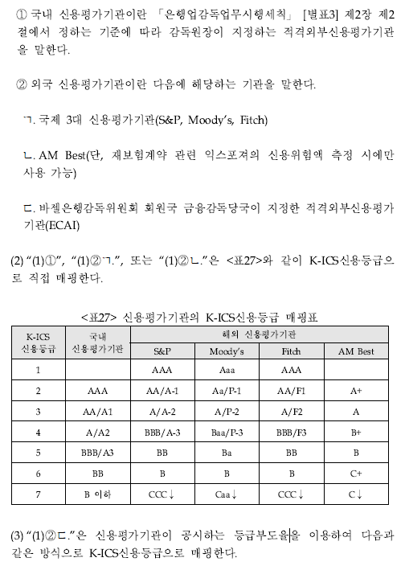

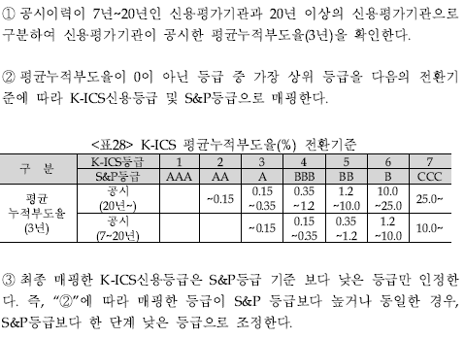

그리고, 위 가.에서 살펴본 바와 같이, 미국 신용평가사인 Kroll은 바젤은행감독위원회 회원국 감독당국인 미국에서 적격외부신용평가기관으로 지정되었으므로, K-ICS 잠정안에 의하더라도 Kroll은 외국 신용평가기관에 해당할 수 있을 것으로 사료됩니다.

한편, K-ICS 잠정안에 따른 외국 신용평가기관에 대한 매핑 방식에 따르면, 공시이력이 (i) 7년 내지 20년 또는 (ii) 20년 이상인 신용평가기관이 공시한 평균누적부도율(3년)을 기준으로 매핑될 수 있을 것으로 이해됩니다. 즉, K-ICS 잠정안에 따르면, 기본적으로 공시이력이 7년 이상인 신용평가기관의 신용등급에 한하여 매핑이 이루어질 수 있을 것으로 사료됩니다.

따라서, Kroll의 경우, K-ICS 잠정안상 외국 신용평가기관에는 해당할 것으로 사료되며, K-ICS 잠정안에 따라 공시이력이 7년 이상이어야, Kroll이 부여하는 신용등급이 K-ICS 잠정안 IV. 5-2의 나.항 (3)에 따라 매핑될 수 있을 것으로 사료됩니다.
이상의 내용을 귀사의 업무에 참고하시기 바랍니다. 끝.

본건 채무증권은 상환 순위에 있어서 선·중·후순위 관계에 있는 세 개의 Tranche로 구성될 예정이며, 국내펀드를 포함한 역외펀드 투자자들은 각자의 투자비율에 비례하여 각 Tranche를 모두 인수할 예정입니다. 또한, 국내펀드를 포함한 역외펀드 투자자들은 본건 채무증권에 관하여 별도의 신용보강 또는 초과담보를 제공 받지 아니합니다.
IV. 5-2의 라.항
본건 채무증권 및 본건 수익증권 인수계약 체결 시점에는 기초자산이 확정되지 아니하나, 추후 기초자산이 특정될 예정이고, 결국 국내펀드는 해당 기초자산에서 발생하는 현금을 통하여 투자수익을 수취할 것이라는 점에서, 본건 거래가 실질적으로 유동화 거래에 해당되는 것은 아닌지 여부에 대한 의문이 제기될 가능성을 상정할 수 있을 것으로 사료됩니다.
https://www.bis.org/bcbs/membership.htm
https://www.sec.gov/ocr/ocr-current-nrsros.html
https://www.bis.org/bcbs/membership.htm
(i) 캐나다의 경우 Office of the Superintendent of Financial Institutions, (ii) EU의 경우 European Banking Authority를 말합니다.
https://www.osfi-bsif.gc.ca/Eng/fi-if/rg-ro/gdn-ort/gl-ld/Pages/CAR19_chpt3.aspx#ToC361Externalcreditassessments
https://www.eba.europa.eu/sites/default/documents/files/document_library/Publications/Reports/2021/JC%20Final%20Reports%20on%20the%20draft%20ITS%20ECAIs%20mapping%20/1014540/JC%202021%2038%20%28Final%20Report%20Amendment%20ITS%20ECAIs%20mapping%20CRR%20art%20136%29.pdf
Kroll의 공시이력이 7년 이상인지 여부는 Brookfield를 통해 확인해볼 필요가 있어 보입니다.

